Click on the symbol to get a real picture of the component
العناصر |  | الرمز | الوظيفة
سلك | Wire |  | لتمرير التيار الكهربائي من نقطة إلى أخرى
نقاط لحام |  | 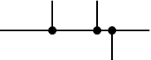
أسلاك أو نقاط غير متصلة |  | 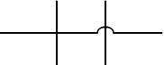
خلية | Cell | 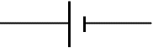 | عدت خلايا تشكل ما يعرف بالبطارية
بطارية | Battery | 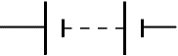 | البطارية الكهربائية هي العنصر المسئول عن إمداد الدوائر الالكترونية بالكهرباء
مصدر مستمر | DC
مصدر متردد | AC
فيوز - فاصمة | Fuse |  | حماية الدوائر الكهربائية
محول كهربائي | Transformer | 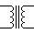 | في الغالب يستخدم لرفع او تقليل الجهد الكهربائي  أضغط هنا
محول ذو نقطة في المنتصف | Center tap transformer
محول هوائي | Air-Core Transformer
تأريض | Earth  (Ground) | 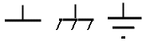 | التأريض مهم لحماية الأجهزة الكهربائية , في الدوائر الالكترونية يستخدم هذا الرمز ليدل على 0 فولت او الطرف السالب
مصباح | Lamp | 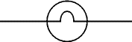 | مؤشر
مصباح |  | 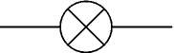
سخان كهربائي | Heater |  | رمز السخان الكهربائي المستخدم في الأفران وبعض الأجهزة الصناعية والمنزلية
محرك | Motor | 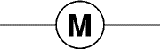
جرس | Bell | 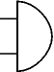
جرس صغير | Buzzer | 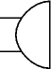
ملف | Coil |  | يقوم الملف بتوليد مجال مغناطيسي بمجرد مرور التيار الكهربائي فيه
مفتاح ضاغط | Push Button |  | فتح وغلق الدوائر الكهربائية  هذا المفتاح يغلق فقط عن الضغط عليه ويبقى مفتوح عند تركه
 |  |  | هذا المفتاح يفتح فقط عن الضغط عليه ويبقى مغلق عند تركه
مفتاح تشغيل وإطفاء | 2-way Switch |  | مفتاح للتشغيل والإطفاء
مفتاح مسارين | SPDT | 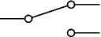 | مفتاح كهربائية له مسارين أضغط هنا
مفتاح مزدوج | Dual On-Off Switch  (DPST) | 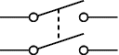 | مفتاح للتشغيل والإطفاء مزدوج  يعمل كلا المفتاحين في نفس الوقت بمجرد الضغط
مفتاح مزدوج بمسارين | DPDT | 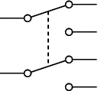 | مفتاح له مسارين  يعمل كلا المسارين في نفس الوقت بمجرد الضغط على المفتاح
حاكمة - ريليه | Relay | 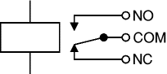 | لتشغيل وإطفاء الأجهزة
مقاومة | Resistor |  | المقاومة هي عنصر يقاوم تدفق التيار الكهربائي في الدائرة
مقاومة متغيرة بطرفين | (Rheostat) | 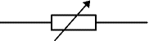 | مقاومة يمكن تغيير قيمتها
مقاومة متغيرة بثلاثة أطراف | (Potentiometer) | 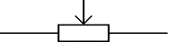 | مقاومة تقسم الجهد
مقاومة متغيرة دقيقة | (Preset) | 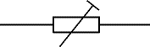 | مقاومة دقيقة في الغالب تستخدم داخل الجهاز لمعايرة الدائرة الالكترونية
مكثف | Capacitor | 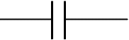 | مكثف التحكم في تدفق للشحنة الكهربائية في الدائرة الالكترونية .
مكثف قطبي | Capacitor, polarised |  | يثبت هذا النوع من المكثفات بحسب قطبية أطرافه
مكثف متغير | Variable Capacitor | 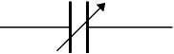 | مكثف تضبط قيمته
مكثف ضبط دقيق | Trimmer Capacitor | 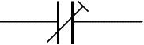 | لضبط ومعايرة أجهزة اللاسلكي
ثنائي - دايود | Diode | 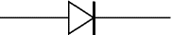
ثنائي ضوئي | LED  Light Emitting Diode | 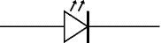
ثنائي زنر | Zener Diode | 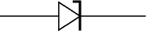 | ثنائي يعمل بانحياز عكسي عن جهد محدد
دايود سكوتكي | Schottky Diodes | 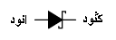
ثنائي مستقبل للضوء | Photodiode | 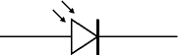 | ثنائي يعمل عند تسليط الضوء عليه
الثايرستور | thyristor - SCR | 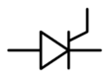 | ثنائي يعمل عند تسليط نبضة على قاعدته
الداياك | Diac | 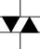 | عنصر ثنائي الاتجاه يمكنه التحول من حالة القطع إلى حالة التوصيل
الترياك | Triac | 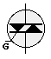 | عنصر يتعامل مع التيار المتردد
ثنائي سعوي | Varactor or Tuning or Varicap Diode | 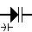 | الثنائيات السعوية او الفاراكتور
السيداك | SIDAC | 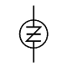 | عنصر شبه موصل ينتمي لعائلة الثايرستور
ترانزيستور ثنائي الوصلة | Transistor NPN | 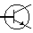
 | Transistor PNP | 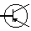
ترانزيستور تأثير المجال | Transistor, Field-Effect, N-Channel | 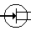
 | Transistor, Field-Effect, P-Channel | 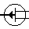
 | Transistor, Metal-Oxide, Dual-Gate | 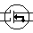
 | Transistor, Metal-Oxide, Single-Gate | 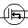
ترانزيستور أحادي الوصلة | Transistor, Unijunction | 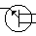
ترانزيستور ضوئي | Phototransistor | 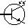 | ترانزيستور يعمل عند تسليط الضوء على القاعدة
كريستال  كوارتز | Crystal | 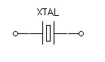
مايك - المايكروفون | Microphone | 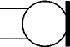 | MIC عنصر يحول اهتزاز الصوت إلى إشارة كهربائية
سماعة أذن | Earphone |  | عنصر يحول الإشارة الكهربائية إلى اهتزازات صوتية
سماعة كبيرة | Speaker | 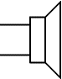 | السماعة هي عنصر يحول الإشارة الكهربائية إلى اهتزازات صوتية
مكبر أشارة | Amplifier | 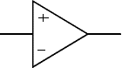 | عنصر يقوم بتضخيم الإشارة الكهربائية
هوائي | Aerial  (Antenna) | 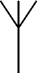 | استقبال الإشارات اللاسلكية
مصدر تغذية مستمر | DC Power Supply | 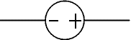 | مصدر تغذية مثل البطارية لتزويد الأجهزة بالطاقة
مصدر تغذية متردد | AC Power Supply | 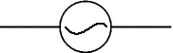 | مصدر تغذية مثل خطوط الكهرباء العامة
مقاومة ضوئية | LDR | 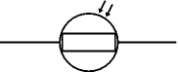 | مقاومة تقل قيمتها كلما زادت قوة الضوء المسلط عليها
مقاومة حرارية | Thermistor |  | مقاومة تتأثر قيمتها بشكل كبير مع تغير درجة الحرارة
الفاريستور | Varistor | 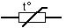 | عنصر يستخدم لحماية الدوائر الكهربائية
المفتاح المغناطيسي | Reed Switch | 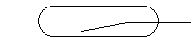 | المفتاح المغناطيسي
صمام | Tube, Triode | 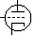
 | Tube, Tetrode | 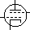
 | Tube, Pentode | 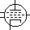
 | Tube, Diode | 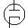

أجهزة القياس
مقياس جهد | Voltmeter | 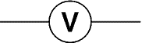 | قياس فرقالجهد بين نقطتين ويأتي بنوعين رقمي وتماثلي
مقياس تيار | Ammeter | 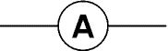 | قياس قيمة سرياتالتيار ويأتي بنوعين رقمي وتماثلي
 | Galvanometer | 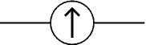 | مقياس تيار دقيق يستطيع قياس التيارات الصغيرة جدا
مقياس مقاومة | Ohmmeter | 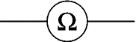 | قياسالمقاومةالكهربائية
جهاز اوسليسكوب | Oscilloscope | 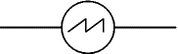 | إحدى الأجهزة الاحترافية التي يستخدمها فني الالكترونياتأضغط هنا

